Çalışanları, müşterileri ve partnerleri korumak
B&R, SPS’e katılımını iptal etti. Dijital showroom ziyaretçilere açıldı.
B&R, SPS 2021'e katılımını iptal etti. B&R Almanya Genel Müdürü Markus Sandhöfner, "Bu kararla pandeminin kontrol altına alınmasına katkıda bulunmayı ve çalışanlarımızın, müşterilerimizin ve ortaklarımızın sağlığını mümkün olduğunca korumayı amaçlıyoruz." dedi.
Sandhöfner “Ticari fuarlarda birkaç bin insan nispeten küçük bir alanda buluşuyor. İyi planlanmış bir hijyen konsepti enfeksiyon riskini önemli ölçüde azaltabilir, ancak daha fazla insan bir araya geldikçe ve yerel enfeksiyon oranı yükseldikçe fuar alanında da enfeksiyon riski kaçınılmaz olarak artar, “ diye açıklıyor. "COVID-19 ile enfekte olan kişilerin sayısı şu anda özellikle Bavyera bölgesinde keskin bir şekilde arttığından, mevcut durumda büyük etkinliklere katılmanın mantıklı olduğunu düşünmüyoruz. Müşteriler ve ilgili ziyaretçilerle kişisel teması her ne kadar özlüyor olsak bile.“
B&R'ın çözümleri ve ürünleri hakkında bilgiler experience.br-automation.comadresinde yeni hizmete açılan dijital showroom’da sunulmaktadır. Sandhöfner, "Burada ziyaretçiler otomasyonun, geleceğin üretimine ne gibi katkılar sağlayabileceğini sanal olarak deneyimleyecekler" şeklinde belirtiyor. “Elbette, çözümlerimiz ve yeniliklerimiz hakkında kişisel görüşmeler için her zaman hazırız. Henüz lokal bir B&R kontağınız mevcut değilse web sitemiz üzerinden kontağınızı kolayca bulabilirsiniz.

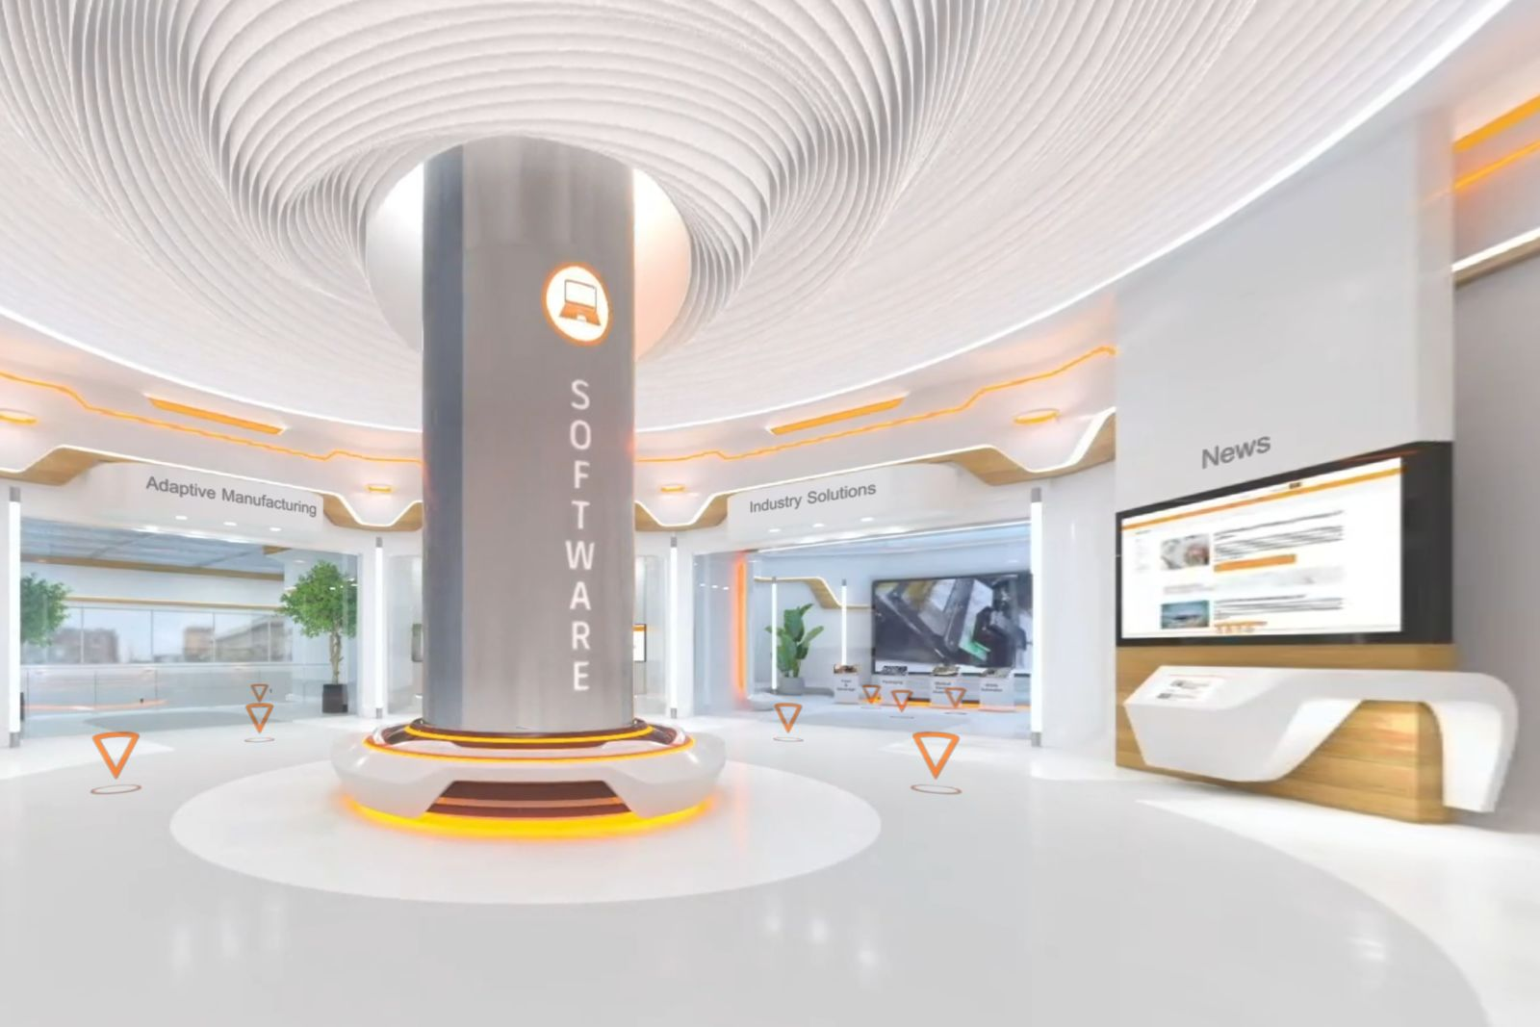
B&R, çözümlerinin ve ürünlerinin sanal olarak deneyimlenebileceği bir dijital showroom açtı.

B&R Hakkında
B&R, Avusturya'da genel merkezi ve tüm dünyada ofisleri bulunan yenilikçi bir otomasyon şirketidir. 6 Temmuz 2017 tarihinden bu yana B&R, ABB Group bünyesinde bir iş birimi olarak faaliyet sürdürmektedir. Endüstriyel otomasyonda bir dünya lideri olan B&R, gelişmiş mühendislik bilgisini modern teknoloji ile harmanlıyor. B&R, makine ve fabrika otomasyonu, tahrik ve kontrol teknolojisi, görselleştirme ve entegre emniyet teknolojisinde çeşitli sektörlerden müşterilerine bütünsel çözümler sunmaktadır. Endüstriyel loT ile OPC UA, POWERLINK ve openSAFETY gibi iletişim standartlarının yanı sıra Automation Studio yazılım geliştirme ortamının da sayesinde B&R geleceğin otomasyon mühendisliğini yeniden tanımlıyor. B&R, yenilikçi çözümleri ile otomasyon dünyasında yeni standartlar belirledi, süreçleri basite indirgemeye ve müşterilerin beklentilerinin ötesine geçmeye yardımcı oldu.
Daha fazla bilgi için www.br-automation.com.tr adresini ziyaret edebilirsiniz.

